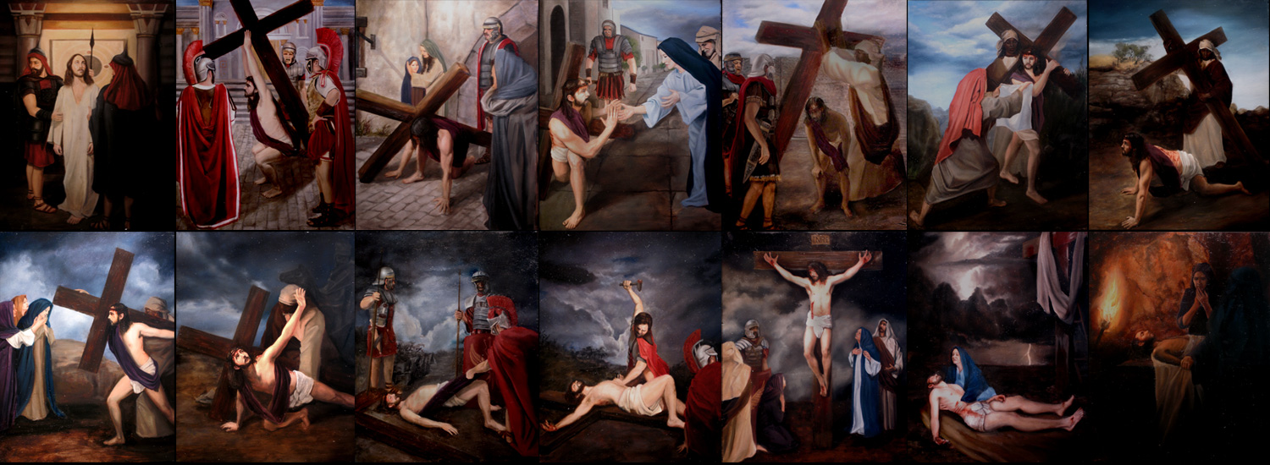CELEBRAÇÃO DA VIA SACRA
A Cruz do Senhor, com uma faixa de tecido branco nos braços simbolizando a ressurreição de Jesus de sua morte, é levada à frente pelos participantes acompanhada com velas acesas.
O Dirigente acolhe a todos e os convida a participar com fé e devoção da meditação dos Mistérios da Paixão, Morte e Ressurreição do Senhor.

INÍCIO

Dir.: Em nome do Pai e do Filho e do Espírito Santo.
Todos: Amém!
Dir.: Irmãos e irmãs, que a paz de Jesus Cristo esteja conosco!
Todos: Bendito seja o Senhor que nos reuniu na sua paz!
Leitor 1: Lembrai-vos Senhor de vossa Igreja, servidora da humanidade. Concedei-lhe paz e fortaleza em meio às angústias, vitórias e lidas da Sociedade de nosso tempo.
Todos: Que todos os seus membros vivam em fraterna comunhão.
Leitor 2: Ouvi, Senhor, o clamor de vosso povo que suplica. Que a paz, fruto da justiça, esteja presente em nossa Sociedade!
Todos: Tornai-nos, Senhor, construtores da Sociedade justa e fraterna.

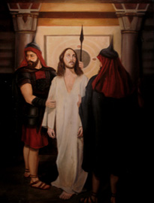
1ª ESTAÇÃO:
JESUS É PREÇO E CONDENADO À MORTE

Dir.: Nós vos adoramos ó Cristo e vos bendizemos.
Todos: Porque, pela vossa santa cruz, remistes o mundo!
Leitor 1: "Então os outros avançaram, lançaram as mãos sobre Jesus e o prenderam. Nisso, um dos que estavam com Jesus estendeu a mão, puxou a espada e feriu o servo do sumo sacerdote cortando-lhe a orelha. Jesus, porém, disse-lhe: 'Guarda a espada na bainha! Pois todos os que usam a espada, pela espada morrerão'" (Mt 26, 50b-52).
Leitor 2: O modo como Jesus enfrenta o processo de sua prisão e condenação à morte revela-nos que Ele sempre foi fiel à vontade do Pai. Sua mansidão proclama que não é pela violência que se constrói a paz. O amor e o perdão geraram a nova Sociedade fraterna e solidária.
Dir.: Ó Pai, vós que em Jesus nos mostrais que o amor é a entrega da própria vida pelo próximo, dai-nos um coração sensível a fim de que compreendamos que só no serviço solidário constrói-se a fraternidade e a paz. Ajudai-nos a construir uma Sociedade onde a vida seja respeitada. Isso vos pedimos em nome de Jesus, nosso Senhor.
Todos: Amém!
Todos: O Pai, alegria e esperança de vosso povo, fazei que sejamos uma Igreja viva, testemunha da fraternidade e da misericórdia. Amém!

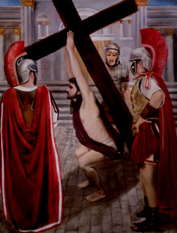
2ª ESTAÇÃO:
JESUS É CARREGA A CRUZ

DIR.: Nós vos adoramos ó Cristo e vos bendizemos.
Todos: Porque, pela vossa santa cruz, remistes o mundo!
Leitor 1: Pilatos lavou as mãos diante da multidão que gritava "seja crucificado!" dizendo: "Estou inocente desse sangue, a responsabilidade é vossa". A isso todo o povo respondeu: "Que o seu sangue caia sobre nós e sobre nossos filhos". Então, depois de mandar flagelar Jesus, Pilatos entregou-o para que fosse crucificado (cf. Mt 27, 23-26).
Leitor 2: Uma Sociedade na qual milhões de pessoas são excluídas, impossibilitadas dos bens necessários à vida; uma sociedade que produz a cada dia novos pobres miseráveis e mata os inocentes torna-se também responsável pelo seu sangue. No Brasil, mata-se 50 mil pessoas em apenas um ano. A maior parte das vítimas é formada por jovens negros e pobres.
(Breve momento de silêncio)
Dir.: O Deus, vós que não ignorais a morte do inocente e pedis conta de seu sangue derramado, despertais em nós a consciência de que somos irmãos e irmãs em igual dignidade, e que ninguém seja excluído dos serviços necessários à vida em plenitude. Dai-nos um coração sensível diante de tantas vidas ceifadas em nossas comunidades e em nosso País. Que não nos tornemos indiferentes à dor de tantas mães que choram a morte precoce dos seus filhos. Isso vos pedimos em nome de Jesus, nosso Senhor.
Todos: Amém!
Todos: Ó Pai, alegria e esperança de vosso povo, fazei com que sejamos uma Igreja solidária com as pessoas que carregam a cruz da desigualdade. Amém!

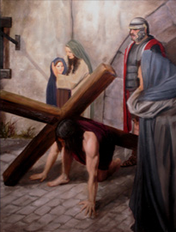
3ª ESTAÇÃO:
JESUS CAI PELA PRIMEIRA VEZ

Dir.: Nós vos adoramos ó Cristo e vos bendizemos.
Todos: Porque, pela vossa santa cruz, remistes
o mundo!
Leitor 1: Jesus com o rosto no chão orava: "Pai, meu Pai, se é possível, afasta de mim este cálice de sofrimento! Porém, que não seja feito o que eu quero, mas o que tu queres" (cf. Mt 26,39).
Leitor 2: O ser humano sozinho não tem força para eliminar os males do mundo. Jesus nos ensina que, sem considerar o próximo como semelhante, como filho e filha de Deus, não haverá paz social nem respeito verdadeiro pelos autênticos valores humanos. Com a graça de Cristo é possível vencer as quedas no caminho da vida.
Dir.: Ó Deus de bondade, quando em nossa caminhada para a ressurreição cairmos, reerguei-nos, para que, amparados em vossa misericórdia, prossigamos na busca por dignidade, por justiça e por igualdade. E diante da queda de tantos irmãos e irmãs, que tombam pelo caminho, dai-nos força e coragem para estendermos a nossa mão. Isso vos pedimos em nome de Jesus, nosso Senhor.
Todos: Amém!
Todos: Pai Nosso...
Todos: Ó Pai, alegria e esperança de vosso povo, fazei com que sejamos uma Igreja samaritana aos desamparados e marginalizados da Sociedade. Amém!

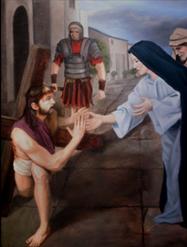
4ª ESTAÇÃO:
JESUS SE ENCONTRA COM SUA MÃE

Dir.: Nós vos adoramos ó Cristo e vos bendizemos.
Todos: Porque, pela vossa santa cruz, remistes o mundo!
Leitor 1: "Simeão os abençoou e disse a Maria, a mãe: 'Este menino será causa de queda e de reerguimento para muitos em Israel. Ele será um sinal de contradição - uma espada transpassará a tua alma! - e assim serão revelados os pensamentos de muitos corações'" (Lc 2, 34-35).
Leitor 2: Na estrada da vida, encontramo-nos com pessoas que amamos e com gente que nos anima. Mãe e Filho encontram-se e caminham para a cruz, para a ressurreição, para o amor total.
Dir.: Ó Deus, que sempre vos compadeceis dos sofredores, fazei crescer em nós a solidariedade às mães, que sofrem com seus filhos no atendimento à saúde, com a educação deficiente, com a falta de qualificação para o trabalho, com as drogas e com a violência. Despertai no coração do povo brasileiro misericórdia e justiça diante dos descasos aos quais, muitas vezes, a vida dos nossos irmãos e irmãs é submetida. Isso vos pedimos em nome de Jesus, nosso Senhor.
Todos: Amém!
Todos: Ó Pai, alegria e esperança de vosso povo, fazei com que sejamos uma Igreja materna e solidária para com os vossos filhos e filhas. Amém!

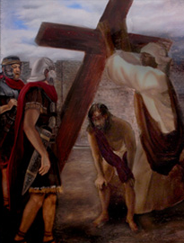
5ª ESTAÇÃO:
SIMÃO, O CIRENEU, AJUDA JESUS A CARREGAR A CRUZ

Dir.: Nós vos adoramos ó Cristo e vos bendizemos.
Todos: Porque, pela vossa santa cruz, remistes o mundo!
Leitor 1: "Então O levaram para crucificá-lo. Os soldados obrigaram alguém que passava, voltando do campo, Simão de Cirene, pai de Alexandre e de Rufo, a carregar a cruz"
(Mc 15, 20b-21).
Leitor 2: Ao nascer da Virgem Maria, o Filho de Deus assumiu nossa condição humana. No caminho da vida e da conversão, não estamos sozinhos. No caminho do calvário e da ressurreição, Jesus nos revela que muitos necessitam de mãos servidoras e de ombros amigos para compartilhar o peso da cruz.
Dir.: Ó Pai, rico em misericórdia, tornai-nos sensíveis aos que sofrem sob o peso da cruz da enfermidade e da violência. Na Sociedade em que os grandes oprimem e exploram o povo, fazei com que a Igreja seja o amparo dos pobres e injustiçados. Despertai em nossas comunidades atitudes de serviço, colocando-nos diante dos que sofrem com espírito de misericórdia e de caridade. Isso vos pedimos em nome de Jesus, nosso Senhor.
Todos: Amém!
Todos: Senhor Jesus, fazei com que sejamos uma Igreja disponível a amparar e caminhar com os que sofrem. Amém!

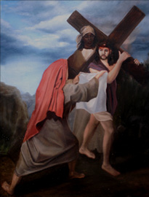
6ª ESTAÇÃO:
VERÔNICA ENXUGA O ROSTO DE JESUS

Dir.: Nós vos adoramos ó Cristo e vos bendizemos.
Todos: Porque, pela vossa santa cruz, remistes o mundo!
Leitor 1: Jesus não tinha aparência nem beleza para atrair o nosso olhar nem simpatia para que pudéssemos apreciá-lo. Desprezado e rejeitado pelos homens, homem do sofrimento e experimentado na dor; como alguém de quem a gente esconde o rosto (cf. Is 53,2-4). Uma piedosa mulher enxugou o rosto de Jesus.
Leitor 2: O amor a Deus e ao próximo é o primeiro e maior de todos os Mandamentos. Jesus se faz particularmente presente no rosto dos mais fracos, dos pobres e sofredores, no entanto nem todos conseguem perceber essa presença de Cristo. Nenhum discípulo de Jesus pode ficar surdo a este grito: "o espírito de pobreza e de caridade são a glória e o testemunho da Igreja de Cristo" (Gaudium et Spes, n. 88).
Dir.: O Deus, vós que renovais a Igreja com a ação do Espírito Santo, o "Pai dos Pobres", concedei-nos a coragem de Verônica para que manifestemos vosso amor compassivo com gestos de ternura às pessoas de rostos desfigurados pelo ódio e pela intolerância de nosso tempo. São tantos aqueles que encontramos pelo caminho, que a exemplo de Jesus carregam uma cruz pesada demais. Animai nossas comunidades para que encontrem em sua identidade o rosto que se deixa enxugar e as mãos que enxugam o sofrimento de todos. Isso vos pedimos em nome de Jesus, nosso Senhor.
Todos: Amém!
Todos: Ó Pai, alegria e esperança de vosso povo, fazei com que sejamos uma Igreja fraterna e misericordiosa. Amém!

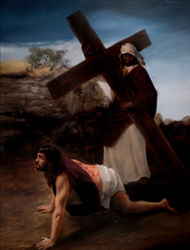
7ª ESTAÇÃO:
JESUS CAI PELA SEGUNDA VEZ

Dir.: Nós vos adoramos ó Cristo e vos bendizemos.
Todos: Porque, pela vossa santa cruz, remistes o mundo!
Leitor 1: Quando Pilatos tinha perguntado a Jesus se ele era rei, Jesus lhe respondeu: "Tu o dizes: Eu sou rei. Foi para dar testemunho da verdade que nasci e vim ao mundo. Quem é da verdade escuta a minha voz" (cf. Jo 18,37).
Leitor 2: O Reino que Jesus anuncia e convida o ser humano a participar é o Reino do amor, da vida e da justiça, não o da corrupção, da exploração, do abuso do poder e da força. Quando não há respeito pela pessoa humana, e essa é tratada como mercadoria de lucro, a queda é inevitável. Existe pior queda do que essa? O caminho da cruz do cotidiano é duro e penoso - nem por isso a cruz de nossa missão deve ser abandonada.
Dir.: O Pai, Jesus assumindo nossa realidade humana assumiu também nossas quedas. Concedei-nos a força de retomar a caminhada, solidários e fraternos na missão. Aumentai em nós o vigor missionário para que, anunciando vossa palavra, comunguemos com as quedas, dores e sofrimentos dos nossos irmãos(as). Isso vos pedimos em nome de Jesus, nosso Senhor.
Todos: Amém!
Todos: Ó Pai, alegria e esperança de vosso povo, fazei com que sejamos uma Igreja servidora aos caídos em nossa Sociedade. Amém!

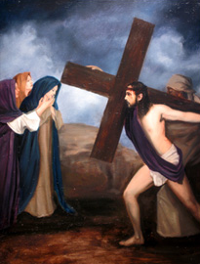
8ª ESTAÇÃO:
JESUS CONSOLA AS MULHERES

Dir.: Nós vos adoramos ó Cristo e vos bendizemos.
Todos: Porque, pela vossa santa cruz, remistes o mundo!
Leitor 1: Seguiam a Jesus mulheres que batiam no peito e choravam por Ele. Jesus, porém, voltou-se para elas e lhes disse: "Mulheres de Jerusalém, não choreis por mim! Chorai por vós mesmas e por vossos filhos... Porque se fazem assim quando a árvore está verde, o que acontecerá quando estiver seca?" (cf. Lc 23, 27-28).
Leitor 2: Em nosso tempo, a mulher conquistou influência, conquistou um alcance e poder jamais alcançados até agora; Jesus exorta as mulheres a não perderem o sentido de sua vocação, a não cederam ao projeto maléfico que as considera apenas objeto de prazer, de espoliação e domínio. As palavras e gestos de Jesus exprimem o respeito e a honra devidos à mulher (Mulieris Dignitatem, n. 13).
Dir.: O Deus, criastes o homem e a mulher à vossa imagem e semelhança, compadecei- vos das mulheres exploradas, das mães aflitas e de tantas filhas espoliadas. Que no interior da vossa Igreja seja reconhecida sua presença e na Sociedade seja valorizada sua atuação em favor da dignidade de vida para todos. Isso vos pedimos em nome de Jesus, nosso Senhor.
Todos: Amém!
Todos: Ó Pai, alegria e esperança de vosso povo, fazei com que sejamos uma Igreja acolhedora e terna para com as mulheres de nosso tempo. Amém!

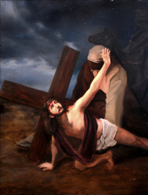
9ª ESTAÇÃO:
JESUS CAI PELA TERCEIRA VEZ

Dir.: Nós vos adoramos ó Cristo e vos bendizemos.
Todos: Porque, pela vossa santa cruz, remistes o mundo!
Leitor 1: Se fazendo o bem sois pacientes no sofrimento, isso constitui uma ação louvável diante de Deus, pois para isso fostes chamados, já que Cristo também sofreu por vós, deixando-vos o exemplo, a fim de que sigais seus passos. Sobre o madeiro levou nossos pecados em seu próprio corpo, a fim de que, mortos para nossos pecados, vivêssemos para a justiça (cf. 1Pd 2, 20b;25a).
Leitor 2: O caminho do calvário é longo, a Cruz é pesada e os algozes são insensíveis: Jesus cai pela terceira vez. As organizações da Sociedade e as pastorais da Igreja podem ajudar a preservar e a melhorar as condições de vida nas sucessivas quedas da vida e a não se acomodar à margem do caminho.
Dir.: Ó Pai, sustentastes a caminhada do povo à terra prometida, ajudai-nos a compreender que não basta reclamar das provações, mas trabalhar pela vida plena de todos. Dai-nos sensibilidade e paciência! Conservai em nosso coração sensibilidade diante das inúmeras quedas a que tantos jovens, crianças e idosos são submetidos. Isso vos pedimos em nome de Jesus, nosso Senhor.
Todos: Amém!
Todos: Ó Pai, alegria e esperança de vosso povo, fazei com que sejamos uma Igreja servidora aos caídos pelas periferias de nossa Sociedade. Amém!

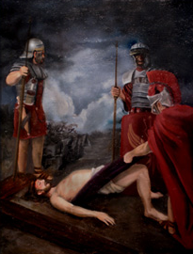
10ª ESTAÇÃO:
JESUS É DESPIDO DE SUAS VESTES

Dir.: Nós vos adoramos ó Cristo e vos bendizemos.
Todos: Porque, pela vossa santa cruz, remistes o mundo!
Leitor 1: "Depois que crucificaram Jesus, os soldados pegaram suas vestes e as dividiram em quatro partes, uma para cada soldado" (Jo 19,23-24). Cristo Jesus despojou-se da sua condição divina e, assumindo a forma de escravo, abaixou-se, fazendo-se obediente até a morte sobre a cruz (cf. Fl 2,7-8).
Leitor 2: Na fidelidade de Jesus ao projeto de amor do Pai, Ele suporta os piores ultrajes: sua dignidade é humilhada até o máximo; a túnica que cobre seu corpo é rasgada e se torna objeto de sorte. A desnudação de Jesus mostra o absurdo da violência e da maldade humana, que por vezes chega a encontrar prazer nos sofrimentos dos pobres e dos indefesos.
Dir.: Ó Pai, vós, que sois o doador da vida, fazei com que cada homem e mulher reconheça o valor inestimável da vida e da dignidade de filhos e filhas criados por vossas mãos amorosas. Dai-nos um coração novo e um espírito novo para vivermos os vossos Mandamentos. Que a humilhação presente na vida dos mais necessitados seja transformada em luta pelo bem e pela dignidade. Isso vos pedimos em nome de Jesus, nosso Senhor.
Todos: Amém!
Todos: Ó Pai, alegria e esperança de vosso povo, fazei com que sejamos a Igreja a serviço do valor e da dignidade das pessoas que criastes à vossa imagem e semelhança. Amém!
Todos: Pai Nosso...

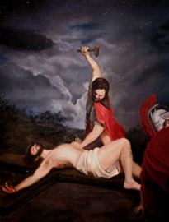
11ª ESTAÇÃO:
JESUS É PREGADO NA CRUZ

Dir.: Nós vos adoramos ó Cristo e vos bendizemos.
Todos: Porque, pela vossa santa cruz, remistes o mundo!
Leitor 1: Quando chegaram ao chamado "Lugar da caveira", deram fel para Jesus beber, e aí o crucificaram (cf. Mt 27, 33-36). "Como Moisés levantou a serpente no deserto, assim também será levantado o Filho do Homem, a fim de que todo o que nele crer tenha vida eterna" (Jo 3, 14-15).
Leitor 2: Crer em Jesus, que por nós foi crucificado, morreu, foi sepultado e ressuscitou ao terceiro dia, é assumir em nossa vida o projeto de Jesus: "Eu vim para servir" (cf. Mc 10,45), "para que tenham vida e tenham em abundância" (Jo 10,10). A cruz é a expressão do amor total, radical, de quem se doa até as últimas consequências, até a morte.
Dir.: Ó Pai, que sempre ouvis o clamor dos pobres e dos aflitos, escutai, hoje, o grito das pessoas pregadas na cruz da fome, do abandono, da violência, das drogas, da ignorância, da doença, da exclusão social e eclesial. Que sua dor sensibilize nosso coração na luta por uma realidade social mais justa e mais fraterna. Dai-nos sensibilidade diante daqueles que a busca pela saúde pública torna-se um calvário de dor, sofrimento e desilusão. Isso vos pedimos em nome de Jesus, nosso Senhor.
Todos: Amém!
Todos: Ó Pai, alegria e esperança de vosso povo, fazei com que sejamos uma Igreja servidora na escuta e no acolhimento aos crucificados de nossa Sociedade. Amém!

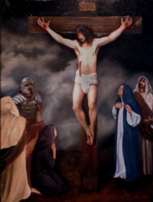
12ª ESTAÇÃO:
JESUS MORRE NA CRUZ

Dir.: Nós vos adoramos ó Cristo e vos bendizemos.
Todos: Porque, pela vossa santa cruz, remistes o mundo!
Leitor 1: Então Jesus deu um grito: "Pai, em tuas mãos entrego o meu espírito". Dizendo isso, expirou (cf. Lc 23,46-48). Cristo amou a sua Igreja e se entregou por ela, a fim de purificá-la com o banho da água e santificá-la pela Palavra para apresentar a si mesmo a Igreja, gloriosa, sem mancha nem ruga, santa e irrepreensível
(cf. Ef 5,6).
Leitor 2: A Igreja é a comunidade dos discípulos de Jesus. Ela é um sinal do amor e da presença do Filho de Deus no mundo e o instrumento da unidade dos seres humanos com Deus (cf. Gaudium et Spes, n.42). Por esse motivo, a Igreja sente-se real e intimamente ligada à humanidade e a sua história (cf. Gaudium et Spes, n.1). A Igreja é a razão pela qual Jesus se entrega e morre na cruz. Ela é sua esposa e Ele a ama dando sua vida por Ela.
(Breve momento de silêncio).
Dir.: O Pai, que acolhestes "o espírito de vosso Filho" no alto da cruz, concedei que a Igreja, fiel ao amor de Cristo, seja mensageira de paz e de esperança, servidora do Reino de vida, de alegria e de justiça. E que, diante dos grandes problemas que hoje desafiam a vida e sua dignidade, tenhamos atitudes de coragem e de enfrentamento. Isso vos pedimos em nome de Jesus, nosso Senhor.
Todos: Amém!
Todos: Ó Pai, alegria e esperança de vosso povo, fazei com que sejamos uma Igreja servidora à Sociedade, que seja fiel testemunhando o amor que brota da cruz. Amém!

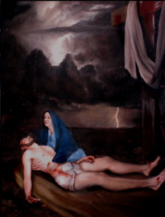
13ª ESTAÇÃO:
JESUS É DESCIDO DA CRUZ

Dir.: Nós vos adoramos ó Cristo e vos bendizemos.
Todos: Porque, pela vossa santa cruz, remistes o mundo!
Leitor 1: "Depois disso, José de Arimatéia pediu a Pilatos para retirar o corpo de Jesus; ele era discípulo de Jesus às escondidas, por medo dos judeus. Pilatos permitiu. José veio e retirou o corpo" (Jo 19,38).
Leitor 2: "Os cristãos, que desempenham parte ativa no atual desenvolvimento econômico-social e lutam pela justiça e pela caridade, estejam convencidos de que podem contribuir muito para o bem da humanidade e a paz do mundo (...). Todo aquele que, obedecendo a Cristo, procura primeiramente o Reino de Deus, recebe daí um amor mais forte e mais puro, para ajudar os seus irmãos e realizar, sob o impulso da caridade, a obra da justiça" (Gaudium et Spes, n.72).
Dir.: O Pai, que associastes a Igreja ao sofrimento da morte de vosso Filho na cruz, acendei no coração de todos os batizados o ardor da caridade para com os que, na Sociedade, são submetidos à dor da exclusão dos bens que lhes garantem vida digna. Isso vos pedimos em nome de Jesus, nosso Senhor.
Todos: Amém!
Todos: Ó Pai, alegria e esperança de vosso povo, fazei com que sejamos uma Igreja servidora da vida feliz que brota da cruz. Amém!

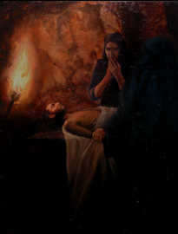
14ª ESTAÇÃO:
JESUS É SEPULTADO

Dir.: Nós vos adoramos ó Cristo e vos bendizemos.
Todos: Porque, pela vossa santa cruz, remistes o mundo!
Leitor 1: Nicodemos e José de Arimatéia pegaram o corpo de Jesus e o enrolaram em lençóis nos quais haviam espalhado perfumes. Era assim que os judeus preparavam os corpos para serem enterrados. E sepultaram Jesus num túmulo novo num jardim
(cf. Jo 19,39-41).
Leitor 2: A Igreja acredita que Cristo, morto e ressuscitado, pode oferecer à humanidade, por seu Espírito, a luz e as forças que lhe permitirão corresponder a sua vocação suprema (cf. Gaudium et Spes, n.10). O cristão que lutar contra o mal, apesar das muitas tribulações, associado ao mistério pascal, configurando a morte de Cristo e fortificado pela esperança, chegará à ressurreição (cf. Gaudium et Spes,n.22).
Dir.: Ó Pai de misericórdia, vosso amor é mais forte que a morte, concedei-nos que, vivendo na esperança da ressurreição, possamos nos unir a Jesus e a todos os que se empenham na construção de uma Sociedade justa e fraterna, sem a qual não há paz verdadeira e firme. Isso vos pedimos em nome de Jesus, nosso Senhor.
Todos: Amém!
Todos: Ó Pai, alegria e esperança de vosso povo, enviai o espírito da verdade para que a Sociedade abra-se à aurora de um mundo justo e solidário, sinal do reino que há de vir. Amém!

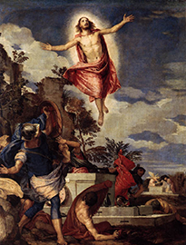
15ª ESTAÇÃO:
JESUS RESSUSCITOU

Dir.: Nós vos adoramos ó Cristo e vos bendizemos.
Todos: Porque, pela vossa santa cruz, remistes o mundo!
Leitor 1: "E bem cedo, no primeiro dia da semana, ao raiar do sol, Maria Madalena e Maria, a mãe de
Tiago, e Salomé, foram ao túmulo. Ao entrarem no túmulo, o jovem disse-lhes: 'Não vos assusteis! Procurais Jesus, o nazareno, aquele que foi crucificado? Ele ressuscitou! Não está aqui! Vede o lugar onde o puseram!'" (Mc. 16, 2.6).
Leitor 2: Por Cristo e em Cristo, ilumina-se o enigma da dor e da morte, que fora de seu Evangelho esmaga-nos. Cristo ressuscitou, com Sua morte destruiu a morte e nos concedeu a vida. O Espírito oferece-nos a todos a possibilidade de nos associarmos ao mistério pascal (cf. Gaudium et Epes, n.22). A fé na ressurreição impele-nos a agirmos a favor da vida e do respeito à dignidade humana e à natureza, obras do amor de Deus Pai.
Dir.: O Pai e Senhor da vida, com a ressurreição de vosso Filho Jesus Cristo abristes para nós as portas do vosso Reino. Concedei-nos que, celebrando o mistério pascal e renovados pelo Espírito da Verdade, ressuscitemos na luz da vida nova. Dai-nos esperança de vida e ressurreição diante de tantas situações humanas de conflitos e guerras. Isso vos pedimos em nome de Jesus, nosso Senhor.
Todos: Amém!
Todos: Pai Nosso...
Todos: Ó Pai, alegria e esperança de vosso povo, enviai o Espírito da verdade para que a Sociedade abra-se à aurora de um mundo justo e solidário, sinal do reino que há de vir. Amém!

